PROTOCOLO DE HIGIENE Y SALUD EN EL TRABAJO
RECOMENDACIONES Y MEDIDAS PREVENTIVAS PARA COVID-19 EN ÁMBITOS LABORALES DE COMERCIOS
RAZÓN SOCIAL:
CUIT:
DOMICILIO: |  | LOCALIDAD:

El presente protocolo está sujeto a cambios que sugieran las autoridades competentes.

El SARS-CoV-2 (COVID-19) es un virus nuevo, desconocido anteriormente en las patologías humanas, se transmite principalmente por vía respiratoria mediante gotas que son originadas al hablar, toser o estornudar una persona enferma. Otro medio de transmisión del virus son las manos u objetos inanimados contaminados con secreciones, seguidas del contacto con mucosas de la boca, nariz u ojos. Su periodo de incubación puede variar entre 2 y 14 días.
OBJETIVO
Facilitar a los empleadores y/o trabajadores del Comercio medidas de contención, prevención y control adecuadas para proteger la salud de los trabajadores frente a la exposición al CORONAVIRUS COVID-19².
Además identificar y establecer un conjunto de reglas básicas de cumplimiento obligatorio por parte de todos los trabajadores que se encuentran desarrollando actividades a fin de prevenir el contagio de la Enfermedad Infecciosa COVID-19.
Dichas reglas contribuyen a mejorar la higiene en los sitios y ámbitos laborales, y preservar la salud de la comunidad mundial.

ALCANCE
Sitios o ámbitos del establecimiento dónde se desarrollen actividades laborales, incluyendo los diferentes objetivos asignados al personal y sus medios de traslado.
CONSIDERACIONES GENERALES
El COVID-19 se contagia por vía aérea en contacto con los ojos, la boca y la nariz. Cuando un individuo portador del virus tose, estornuda o exhala, segrega en pequeñas gotas el agente patógeno mencionado. El mismo no permanece suspendido en el aire, pero sí puede vivir por algunos períodos de tiempo fuera del cuerpo huésped, depositado en cualquier tipo de superficies.
Los principales signos y síntomas incluyen tos seca, dolor de garganta, fiebre (temperatura corporal mayor a 37°C) y dificultad para respirar. La infección del coronavirus no provoca resfrío con nariz mojada o tos con catarro sino tos seca y áspera.
RECOMENDACIONES GENERALES
Es imprescindible reforzar las medidas de higiene personal en todos los ámbitos de trabajo y frente a cualquier escenario de exposición, se recomienda:
- La higiene de manos:
  - Antes y después de manipular basura, desperdicios, alimentos, de comer y/o amamantar.
  - Luego de tocar superficies públicas (mostradores, pasamanos, picaportes, barandas, etc.), manipular dinero, tarjetas de crédito / débito, llaves, animales, etc.
  - Después de utilizar instalaciones sanitarias y de estar en contacto con otras personas.
- Control de temperatura del personal al ingreso de su jornada laboral.
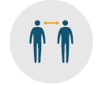
- Mantener una distancia mínima de 2 metros entre usted y cualquier persona.
- Evitar tocarse los ojos, la nariz y la boca.
- Se debe usar protección ocular cuando haya riesgo de contaminación de los ojos a partir de salpicaduras o gotas (por ejemplo: sangre, fluidos del cuerpo, secreciones y excreciones).
- Utilizar protección respiratoria (barbijo/tapabocas).
- Evitar compartir elementos de uso personal (vasos, cubiertos, mate, elementos de higiene, etc.).
- Limpiar todas las superficies de trabajo y pisos con agua y jabón, solución con lavandina al 10% o alcohol al 70 %.
- La limpieza debe ser húmeda, se prohíbe el uso de plumeros o elementos que movilicen el polvo ambiental. No se utilizará métodos en seco para eliminar el polvo.
- La limpieza del área deberá comenzarse desde la zona más limpia concluyendo por la más sucia y desde las zonas más altas a las más bajas.
- Verificar que el personal encuadrado dentro del grupo considerado de riesgo para el COVID-19 (mayores a 60 años, trabajadoras embarazadas y/o personas con problemas de salud contemplados por la Res. 207/2020 del Ministerio de Trabajo de la Nación), no este prestando servicios.
- Imprimir y colocar en lugares visibles el Afiche de Resolución 29/20 con las medidas de prevención para COVID19.
- Capacitar a los trabajadores sobre los nuevos procedimientos, el uso y descarte de los EPP y protocolos de higiene personal y colectiva.
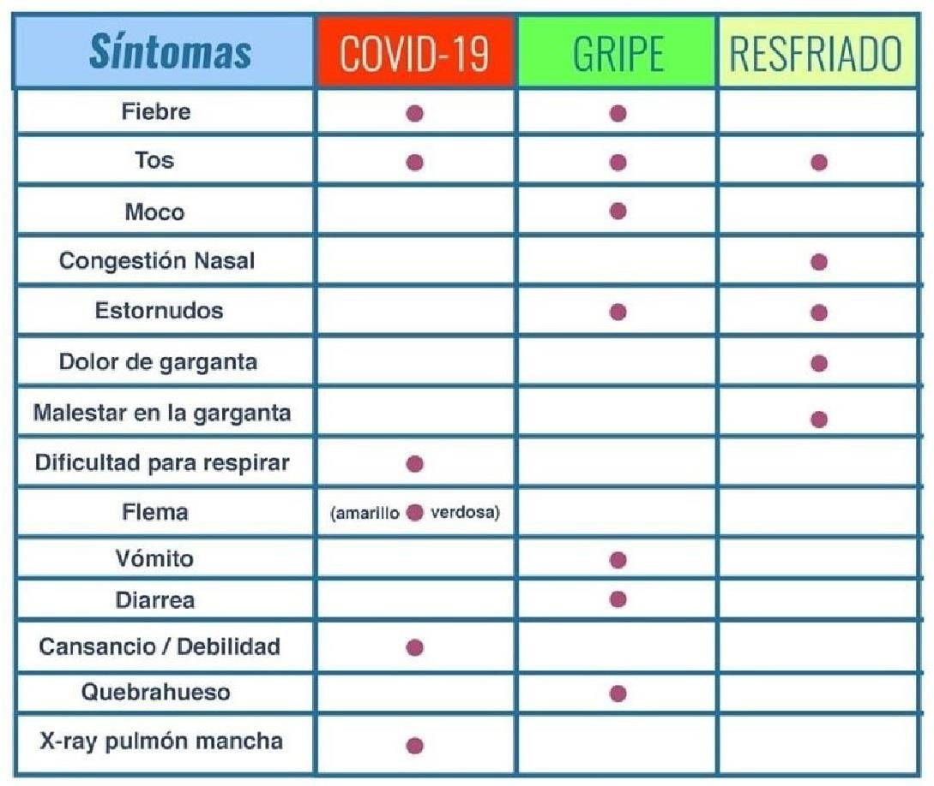
DIFERENCIAS ENTRE COVID 19, GRIPE Y RESFRIO:

AUTOEVALUACIÓN:

Los empleados tienen la obligación, tanto en cumplimiento del DNU 260/2000 como por lo dispuesto en el presente Protocolo, que ante la circunstancia de encontrarse encuadrados en alguno de los casos descriptos debe dirigirse de inmediato ante las Autoridades Sanitarias que correspondan (No movilizarse y llamar a Salud Pública: 0800-222-1002), dar inmediato aviso a la empresa y no concurrir a su lugar de trabajo.
ANTE LA PRESENCIA DE LOS SIGUIENTES SÍNTOMAS (AUNQUE SEAN LEVES):
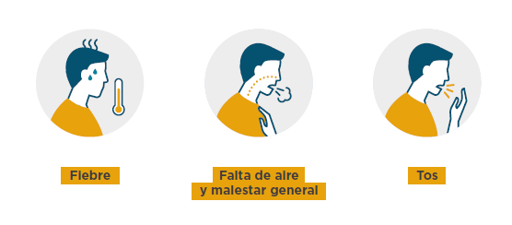
SE DEBE CONSULTAR TELEFÓNICAMENTE AL MINISTERIO DE SALUD (0800-222-1002) Y SEGUIR LAS INDICACIONES QUE ESTE ORGANISMO LE PROPORCIONE.

PLAN DE CONTINGENCIA:
El Plan de Contingencia tiene como objetivo anticiparse a posibles situaciones de riesgo, de manera que si éstas llegan a producirse, el impacto negativo sea el menor posible.
• Si hay personas con algún tipo de síntoma (respiratorios o fiebre) quedarse en casa (aislamiento domiciliario), comunicarse URGENTE con Salud Pública: 0800-222-1002), informar a su responsable directo y cumplir con la indicación de Salud Pública.
• Si se tienen dudas, tomarse la temperatura y si es superior a 37 ºC quedarse en su casa, abstenerse de ir al trabajo. Informar a la empresa según lo definido en el punto anterior (AUTOEVALUACION).
• Ante una situación de ser caso confirmado o sospechoso (investigado) de COVID-19, debe abstenerse de asistir al trabajo hasta que se confirmen resultados negativos o hasta que las autoridades sanitarias den por resuelta la infección, según el caso.
AISLAMIENTO, EVITAR EXPOSICIÓN, DISMINUCIÓN DE LAS DOTACIONES
- Siempre que sea posible se aislará al trabajador, a fin de evitar que entre en contacto con personas infectadas o con sospecha de que puedan estarlo. En caso de ser necesario se colocarán mamparas, pantallas o cortinas adecuadas para separar a los trabajadores entre sí y del público en general.
- Se deberá realizar el trabajo reduciendo la dotación al mínimo posible.
- Dividir las jornadas de trabajo en guardias, para minimizar el número de personas en contacto.
- Se podría analizar, en el caso que sea posible, la alternativa de realizar teletrabajo arbitrando los medios necesarios para tal fin.
- Se deberá proveer a los trabajadores todos los elementos de higiene y seguridad que sean necesarios y adecuados para el desarrollo de la tarea, luego de haber implementado todos los controles posibles para intentar evitar el ingreso a un área con posibilidad de contaminación.
- En los lugares de atención al público se deberá controlar y restringir el ingreso de clientes de manera de garantizar una distancia de separación mínima de 2 metros entre personas (en lo posible, colocar barreras que delimiten físicamente la distancia entre las personas).
HIGIENE Y DESINFECCIÓN SOBRE EL AMBIENTE DE TRABAJO Y LOS TRABAJADORES
- Mantener el ambiente laboral bien ventilado.
- Los lugares de trabajo deben mantenerse en condiciones de higiene y desinfección. Se deberán reforzar las medidas de higiene de los locales de trabajo y de atención al público, incrementando la limpieza de mostradores, pasamanos, sector de cajas, entrega de mercadería, pisos, picaportes y toda otra superficie con la que el trabajador o público pueda entrar en contacto.
- Proveer en los sectores de trabajo de recipientes con alcohol en gel o solución de alcohol al 70% para una desinfección rutinaria de manos y/o elementos de trabajo y equipamiento de trabajo.
- Contar con reposición de EPP y kit de desinfección e higienización.
- Desinfectar las herramientas y equipos de trabajo.
- Realizar la limpieza del sector antes, periódicamente durante la jornada y después de realizar el trabajo.
- El personal de limpieza deberá contar con todos los elementos de seguridad necesarios para controlar y minimizar la exposición.
- Antes de un relevo en la operación de la maquinaria, limpiar y desinfectar adecuadamente el puesto de trabajo (controles, teclado, mouse, pantallas, herramientas, pisos, pasamanos, picaportes, etc.).
- En el caso de uso compartido de vehículos de asistencia técnica (por ejemplo: camionetas), desinfectar de manera regular (volante, tablero, puertas y picaportes, espejos, radio, palanca de cambios, etc.). La opción recomendable para evitar contagios, es evitar el uso compartido.
- En el caso de tareas como la fumigación o limpieza y desinfección, se recomiendan seguir las medidas de seguridad e higiene propiamente dichas que corresponden a esta tarea.
- En ambientes con acondicionamiento de calidad del aire se deberá mantener un eficiente funcionamiento del sistema de ventilación. El mismo debe adecuarse a los requerimientos mínimos de renovación de aire (incrementar el porcentaje de aire intercambiado con el exterior lo máximo que el sistema permita), dentro de los límites de rendimiento del equipamiento para el acondicionamiento del aire y asegurar la periódica y efectiva limpieza de los filtros.
- Las unidades de viviendas de los trabajadores deberán considerarse como ambientes laborales debiendo aplicar el mismo criterio preventivo que en ambientes laborales.
- Garantizar la provisión de agua potable en cantidades suficientes para garantizar la higiene y desinfección tanto del trabajador como del ambiente de trabajo.

ELEMENTOS DE PROTECCIÓN PERSONAL (EPP)
- Los EPP serán seleccionados de acuerdo a la actividad y tarea a desarrollar por el trabajador, y se deberá tener en cuenta que:
- Son individuales, por lo que no se deben compartir.
- Los elementos de protección contra el coronavirus deben ser preferentemente descartables y no deben interferir con los EPP necesarios para desarrollar la tarea en forma segura.
- Los EPP y la ropa de trabajo deberán ser resistentes a la penetración de microorganismos, a las roturas y el desgaste prematuro.
- Se deberá realizar la higiene y desinfección de los guantes descartables en forma frecuente para evitar la transmisión del virus, sobre todo cuando hay interacción con clientes o intercambio de objetos (manejo de efectivo, tarjetas de crédito, entrega de mercaderías, etc).
- Además de la provisión de ropa y EPP, el trabajador deberá estar capacitado específicamente sobre el uso, estado, conservación, retiro y descarte de los mismos.
- Deberá proveerse de un kit de higienización para antes y después del contacto con el cliente, público en general, guardias o personal de calles. En este caso se deberá proveer al personal con protección respiratoria, ya que se encontrarán en contacto con personas de las cuales se desconoce su situación de salud.

TRASLADOS DE PERSONAL
El traslado de personal deberá reducirse al mínimo posible, realizando la higiene y desinfección antes y después de cada traslado.
En lo posible se implementarán métodos alternativos para el traslado de personal desde sus domicilios hasta los lugares de trabajo, minimizando el uso de transporte público.
Se deberán aplicar medidas de prevención durante el uso de transporte público (higiene de manos, uso de guantes o barbijos si es necesario, etc.) evitando tocar con las manos ventanillas, asientos o pasamanos.

COMEDORES Y SANITARIOS
Se deberán reforzar las condiciones de higiene de los espacios comunes, aumentando la frecuencia de higiene y desinfección de los mismos.
Minimizar la cantidad de personas que utilicen estas instalaciones en forma simultánea respetando la distancia mínima de 2m. y realizar la higiene de manos correspondiente al ingresar y al salir de las mismas. Distribuir en turnos los horarios de comida.
Los platos, vasos, cubiertos, mate, deben ser individuales para cada trabajador y no se deben compartir.

ENTREGA DE MERCADERÍA
- En caso de ser necesario el acercamiento por entrega de materiales/mercancías y/o alimentos, se debe asignar un lugar para dejar estos con un mecanismo de aviso (campana, alarma, luz, etc.) a fin de que otro personal espere y lo retire oportunamente. Este se deberá higienizar constantemente.
- En el caso de entrega de mercadería (alimentos, productos de limpieza, etc.) al público que asiste al lugar deberán tomar medidas similares, a saber;
- Implementar cartelería en el ingreso de lugares sobre las medidas preventivas y distancia de 2 metros entre personas.
- Entregar la mercadería mediante un sistema donde no haya contacto directo entre trabajador y quien lo recibe (carros, cajones, puertas, rejas, cintas, etc.), de modo que se focalice todo el posible riesgo en un lugar/sector, éste se deberá higienizar constantemente.
- Si el lugar funciona como merendero y/o comedor, deberá implementarse cartelería en el ingreso sobre las medidas preventivas y distancia de 2 metros entre personas, como así la espera en la vía pública de ser necesario.
- Se deberá controlar la cantidad máxima de personas que permanecen en el establecimiento.
- Para mercadería transportada en camiones: coordinar ingresos y egresos de los mismos para evitar congestiones y minimizar los tiempos de carga, descarga y espera. Se recomienda que la espera del chofer sea dentro del camión.

TRATAMIENTO DE RESIDUOS
- Mantener la limpieza de los depósitos de residuos, higienizándolos con agua y jabón, o soluciones desinfectantes.
- Utilizar elementos de seguridad, y en caso de ser factible asistencia mecánica que reduzca el contacto con los mismos.
- Establecer protocolos específicos de acción en caso de tratamiento de residuos contaminados.
- Identificar y señalizar lugares destinados a la disposición de los elementos de higiene, desinfección y EPP descartados.

LIMPIEZA Y DESINFECCIÓN DE ESPACIOS Y AMBIENTES DE TRABAJO
Se recomienda utilizar la “técnica de doble balde - doble trapo”.
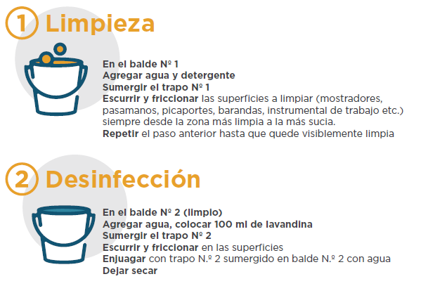
- Las personas que realicen éstas tareas deberán contar con todos los EPP (guantes impermeables y protectores oculares) a fin de evitar el contacto de la piel y de las mucosas con los detergentes y lavandinas utilizados durante las tareas de limpieza y desinfección con el objeto de prevenir enfermedades profesionales.
- Nunca hay que mezclar las sustancias utilizadas con otros desinfectantes, algunos pueden contener amoníaco y al mezclar se genera un vapor muy peligroso y consecuentemente se puede producir una intoxicación.

INDICACIONES PARA EL PREPARADO DEL KIT DE DESINFECCIÓN HÚMEDA
- Limpieza de la superficie con una solución con agua tibia y detergente de uso doméstico.
- Una vez realizada la limpieza de superficies se procede a su desinfección.
- Desinfección: Preparar Hipoclorito de sodio de uso doméstico (lavandina con concentración de 55 gr/litro).
- Colocar 100 ml de lavandina de uso doméstico en 10 litros de agua.
- Con esta solución pueden desinfectarse las superficies que estén visiblemente limpias.
- Esta solución produce rápida inactivación de los virus y otros microorganismos.
- Deberá proveerse de un kit de desinfección para utilizar sobre instalaciones y ambientes de trabajo.

CORRECTA COLOCACIÓN Y RETIRO DE PROTECTOR RESPIRATORIO
Antes de colocarse un protector respiratorio debe lavarse las manos con agua y jabón, o con alcohol en gel o alcohol al 70%. Es fundamental garantizar la higiene y desinfección de las manos.
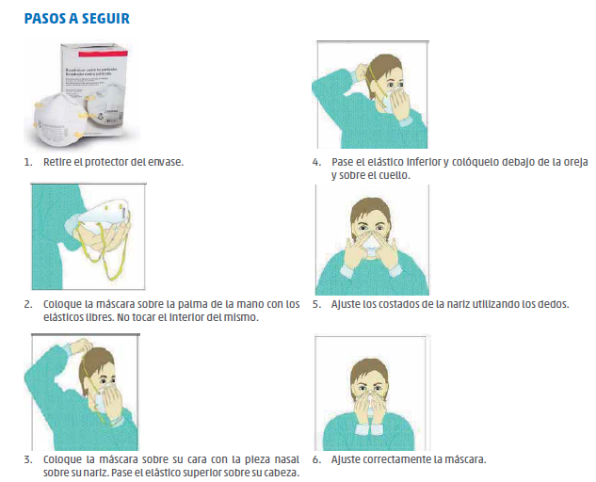

CAPACITACIÓN AL PERSONAL
El servicio médico y/o seguridad e higiene y/o personal de la empresa debe capacitar a la totalidad del personal involucrado sobre este protocolo y las acciones de educación sanitaria adoptados, dejando registro escrito.
La supervisión o el responsable designado deberá realizar charlas de 10 minutos, recordando las recomendaciones de este protocolo.

COMITÉ MIXTO O DELEGADOS
En las jurisdicciones donde exista la figura legal, se debe realizar una reunión Extraordinaria con el Comité Mixto de Salud y Seguridad/Delegado según corresponda, para comunicar las medidas de prevención adoptadas o a adoptar en este protocolo, entrega de elementos de prevención y protección personal, propuesta de teletrabajo, y demás cuestiones relacionas con salud y seguridad en el trabajo y registrarse.
En caso de ausencia de los Delegados o Miembros de Comité, por razones de urgencia, se pondrá en práctica el Protocolo, quedando sujeta la realización de la reunión y comunicación a la fecha de reincorporación.

RECOMENDACIONES ESPECÍFICAS
MEDIDAS PREVENTIVAS PARA PROVEEDORES
- Deberán desinfectarse las manos con alcohol en gel o sanitizantes, al momento del ingreso al establecimiento.
- A las personas que ingresen al establecimiento para descargar mercadería, deberán tener asignado un sector especial de recepción. Al finalizar, el personal del establecimiento, previo procedimiento de desinfección, lo ingresará al lugar que corresponda.
- Los movimientos del personal externo, dentro del local, deberán estar limitados sólo a las áreas donde se requiera su presencia.
- Los pagos a proveedores locales se realizarán en un sector determinado en el establecimiento, para este fin.
- Los proveedores deberán adoptar las medidas preventivas mencionadas en el presente protocolo
- Las facturas, remito, etc deberá ser proveídas al proveedor en un folio, habiéndose tomado los recaudos de higiene necesarios para evitar su contaminación y asegurando la mayor distancia posible para su entrega
- Reforzar la limpieza de las superficies utilizadas por los proveedores
- En caso que sea necesario realizar intercambios personales en las instalaciones, administrar el ingreso a los espacios comunes (oficinas y baños) impidiendo la concentración de más de un proveedor en cada ambiente, garantizando la distancia física de dos metros mínimos con los trabajadores del establecimiento.

MEDIDAS PREVENTIVAS DENTRO DEL ESTABLECIMIENTO COMERCIAL
- Lavar y desinfectar sus manos con agua y jabón, y/o con alcohol en gel, cada vez que intercambie algún objeto con los clientes por ejemplo facturas, remitos, dinero, mercadería, lapiceras, tarjetas de crédito y/o débito, etc.
- Realizar la limpieza y desinfección de los muebles, elementos de trabajo, tarjetas de débito y/o crédito, posnet, lapiceras, etc con frecuencia, con paño levemente humedecido en solución de alcohol al 70%
- Disponer de un sistema de turnos rotativos del personal de trabajo, de modo de reducir la congestión y circulación de personas en el establecimiento.
- Establecer de horarios especiales de atención exclusivos para para los grupos de riesgo.
- Disponer de personal que controle los accesos y evitar aglomeraciones de clientes en los locales.
- Sólo se permitirá la presencia dentro del local de un mínimo de clientes, manteniendo las distancias preventivas indicadas y evitando aglomeraciones de personas en el local.
- Distribuir alcohol en gel o solución de alcohol al 70%, en accesos a los locales.
- Señalizar los lugares de espera para mantener una distancia de 2 metros entre vendedor-cliente y entre clientes.
- Los clientes no podrán ingresar con acompañante
- Fomentar el pago con tarjeta de débito y crédito.
- Usar mamparas en las cajas de cobro que aseguren la protección de vendedor/cliente.
- Fortalecer los sistemas de ventas on-line, por teléfono, redes sociales. Establecer turnos para entrega de los pedidos.
- Facilitar entregas a domicilio.
- Asegurar la distancia entre el cliente y los productos no envasados (carnes, frutas, verduras, panificados)
- Mantener una distancia mínima de dos metros ante cualquier persona.
- Evitar los abrazos, besos o estrechar las manos con otros empleados y con clientes.
- Tener en su puesto de trabajo, un kit de higiene personal. El mismo consiste en:
  - Alcohol en gel
  - Aspersor con alcohol al 70%
  - Toallas descartables
  - Bolsa para desechos
- Evitar compartir elementos de uso personal (vasos, cubiertos, mate, elementos de higiene, etc.).
RECOMENDACIONES PARA DESPLAZAMIENTOS HACIA Y DESDE TU TRABAJO

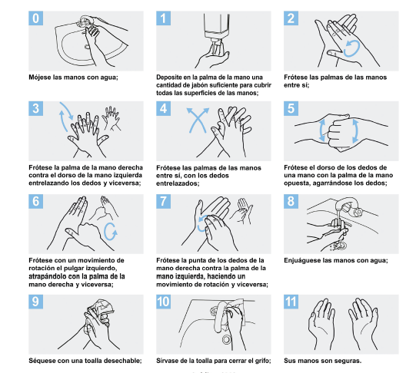
LAVADO DE MANOS CON AGUA Y JABÓN

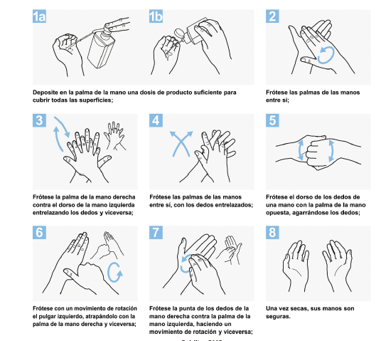
LAVADO DE MANOS CON SOLUCIONES A BASE DE ALCOHOL

Son aquellas causadas por microorganismos patógenos como las bacterias, virus, parásitos u hongos.
Enfermedad infecciosa causada por el SARS-CoV-2.

